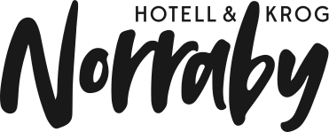

Kom och njut av ett klassiskt julbord på Norrabykrog!

 Norraby krog erbjuder ett traditionellt svenskt julbord. Från ölbrässerad julskinka, hemmagjorda köttbullar, sillar i olika färger och smaker till egenkryddad snaps och hembakad ostkaka.

Vill du säkerställa en plats?

maila

[info@norrabykrog.se](mailto:info@norrabykrog.se)

Onsdagar- lördagar 29 november – 20 december

Sittningar mellan 17:30-20:00.

Pris: 745kr

Kontakta oss om ni har förfrågningar på övriga tider